Functioneel Ontwerp BeePlanner

Onderdeel HB Examen 14-05-2018

|  |  |
| --- | --- |
| Versie: | 1.0 |
| Datum: | 14-05-2018 |
| Naam: | Matthijs Glashouwer |
| Leerling nummer: | 211596 |
| Klas: | DEV4 |
| Opdrachtgever: | Rick Blauw |
| Beoordelaar: | Jan Zuur |
| Crebo-nummer: | 95313 |
| Examennummer: | HAP412-302.B1 |

Inhoud

1. Algemene informatie 3

1.1 Logboek 3

1.2 Distributie 3

1.2.1 Distributielijst 3

1.2.2 Distributiedata 3

1.3 Applicatieversie 3

2. Opdrachtomschrijving 3

3. Onderdelen 4

3.1 Authenticatie 4

4. Doel en doelgroep 4

4.1 Doel 4

4.2 Doelgroep 4

5. Onderdelen die niet gemaakt worden 4

6. Systeemvereisten 4

7. Programmaverloop 4

8. Mock ups 4

9. Vormgeving 4

10. Testplan 4

11. Bronnen 4

11.1 Programma’s 4

11.2 Documenten 4

11.3 Mensen 4

# 1. Algemene informatie

## 1.1 Logboek

|  |  |  |
| --- | --- | --- |
| **Versienummer:** | **Datum:** | **Wijzigingen:** |
| 1.0 | 14-05-2018 | Begin |
|  |  |  |
|  |  |  |
|  |  |  |

## 1.2 Distributie

### 1.2.1 Distributielijst

|  |  |  |
| --- | --- | --- |
| **Naam:** | **Rol:** | **E-mailadres:** |
| Rick Blauw | Opdrachtgever | [rick@zwf-ontwerp.nl](mailto:rick@zwf-ontwerp.nl) |
| Matthijs Glashouwer | Opdrachtnemer | [matthijs.glashouwer001@fclive.nl](mailto:matthijs.glashouwer001@fclive.nl) |
| Jan Zuur | Beoordelaar | [j.zuur@fclive.nl](mailto:j.zuur@fclive.nl) |

### 1.2.2 Distributiedata

|  |  |
| --- | --- |
| **Versienummer:** | **Datum:** |
| 1.0 | 14-05-2018 |
|  |  |
|  |  |

## 1.3 Applicatieversie

Dit document is geschreven voor BeePlanner versie 1.0.

# 2. Opdrachtomschrijving

BeePlanner is een urenregistratie webapplicatie voor ZWF Ontwerp. Deze applicatie gaat een standalone webapp worden die communiceert met het bestaande CRM(Customer relationship management) van ZWF. Dit CRM is gebaseerd op SuiteCRM. In BeePlanner kunnen de gemaakte uren van een werknemer worden geregistreerd en deze worden gekoppeld aan een project. Op deze manier kan de administratie de facturatie regelen per project en is er een duidelijk overzicht voor de werknemer hoeveel uren er per week per project besteed zijn.

# 3. Onderdelen

## 3.1 Authenticatie

Er wordt ingelogd op de applicatie door middel van een e-mail adres en een wachtwoord, Er kan alleen verbinding worden gemaakt met de applicatie als er gebruik wordt gemaakt van het bedrijfsnetwerk. De authenticatie gaat via de BeeConnect applicatie. Het idee hier achter is dat er een SSO(Single sign-on) plaatsvind waardoor er maar één keer ingelogd hoeft te worden op zowel het CRM als op BeePlanner.

## 3.2 Urentabel

De urentabel laad een overzicht in met daarin een lijst met de projecten die uit het CRM komen. Deze projecten zijn gekoppeld aan de specifieke gebruiker, weeknummer en een einddatum. Er kan per project per dag ingevuld worden hoeveel uur er is besteed aan het project. In de tabel staat een overzicht met het totaal aantal uren dat er voor een project gepland staat. Ook staat er een overzicht over hoeveel resterende uren er nog zijn voor het project. Mochten de beschikbare uren overschreden worden dan zal er bij de resterende uren een rode background verschijnen in de tabel waardoor het duidelijk wordt dat de uren zijn overschreden. Er zal een totaal overzicht van de uren onderaan de tabel komen waarin duidelijk wordt hoeveel uur er is besteed per dag.

# 4. Doel en doelgroep

## 4.1 Doel

Het doel van BeePlanner is om de gemaakte uren per project per week in te vullen zodat de gebruiker inzicht heeft over zijn uren en de administratie kan hierdoor de facturatie regelen.

## 4.2 Doelgroep

De doelgroep van deze applicatie zijn de medewerkers van ZWF Ontwerp, stagairs en freelancers die voor ZWF Ontwerp werken.

# 5. Onderdelen die niet gemaakt worden

Hier komen de onderdelen die eventueel niet worden gemaakt i.v.m. planning.

# 6. Systeemvereisten

De systeemvereisten voor BeePlanner zijn:

Een webbrowser: Google Chrome, Mozilla Firefox of Microsoft Edge

Een werkende internet verbinding.

# 7. Programmaverloop

## 7.1 Home

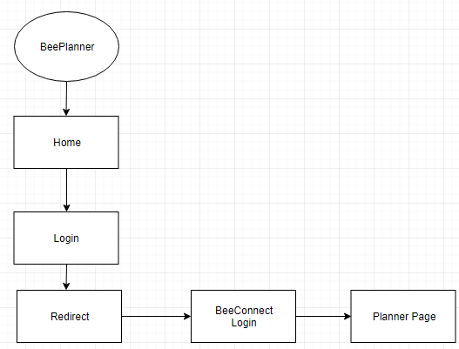

* Home page is de pagina waar de gebruiker op komt
* Login knop komt in het midden van de pagina onder de titel van BeePlanner en het logo van BeeWizer. Via deze knop kom je op het inlog form van de BeeConnect applicatie. Hier wordt geverifieerd of de gebruiker actief is in het CRM en in het CRM.
* Vervolgens komt de gebruiker op de Planner Page, hier meer over in het volgende onderdeel.

## 7.2 Planner Page

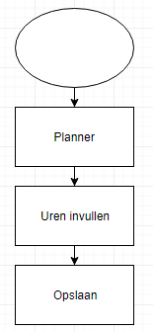

* De planner pagina is het overzicht van de projecten, hier kan de gebruiker in de tabel zijn uren invullen per dag.
* Als de gebruiker op de opslaan button klikt worden de uren opgeslagen en verstuurd naar het CRM.

# 8. Mock ups

# 9. Vormgeving

# 10. Testplan

Het testplan bevindt zich in de map Documentatie en heet Testplan 1.0.xlsx

# 11. Bronnen

## 11.1 Programma’s

|  |  |  |  |
| --- | --- | --- | --- |
| Naam | Versie | Link | Doel |
| Microsoft Word | 2016 | https://www.office.com | Documentatie schrijven |
| Microsoft Excel | 2016 | https://www.office.com | Planning Bijhouden |
| Microsoft Planner | 2016 | [Planner](https://tasks.office.com/fclive.onmicrosoft.com/nl-NL/Home/Planner/) | SCRUM |
| Draw.io | V 8.6.4 | https://www.draw.io/ | Flowchart |

## 11.2 Documenten

|  |  |  |
| --- | --- | --- |
| Naam | Auteur | Link |
| Aanwijzingen voor het uitvoeren van examenopdrachten bij bedrijven | Jan Zuur | [Aanwijzingen voor het uitvoeren van examenopdrachten bij bedrijven](https://teams.microsoft.com/_#/pdf/viewer/teams/https%3A~2F~2Ffclive.sharepoint.com~2Fsites~2FSection_250070~2FShared%20Documents~2FGeneral~2FAanwijzingen%20voor%20het%20uitvoeren%20van%20examenopdrachten%20bij%20bedrijven.pdf?threadId=19%3A1cf3044aeeec453a8ad5126d18b7b51c%40thread.sk) |
| Richtlijn voor Documentatie | Jan Zuur | [Richtlijn voor documentatie](https://teams.microsoft.com/_#/pdf/viewer/teams/https%3A~2F~2Ffclive.sharepoint.com~2Fsites~2FSection_250070~2FShared%20Documents~2FGeneral~2Frichtlijn_voor_documentatie_AO.pdf?threadId=19%3A1cf3044aeeec453a8ad5126d18b7b51c%40thread.skype&baseUrl=https%3A~2F~2Ffclive.sharepoint.com~2F) |

## 11.3 Mensen

|  |  |  |
| --- | --- | --- |
| Naam | Datum | Onderwerp |
|  |  |  |
|  |  |  |
|  |  |  |